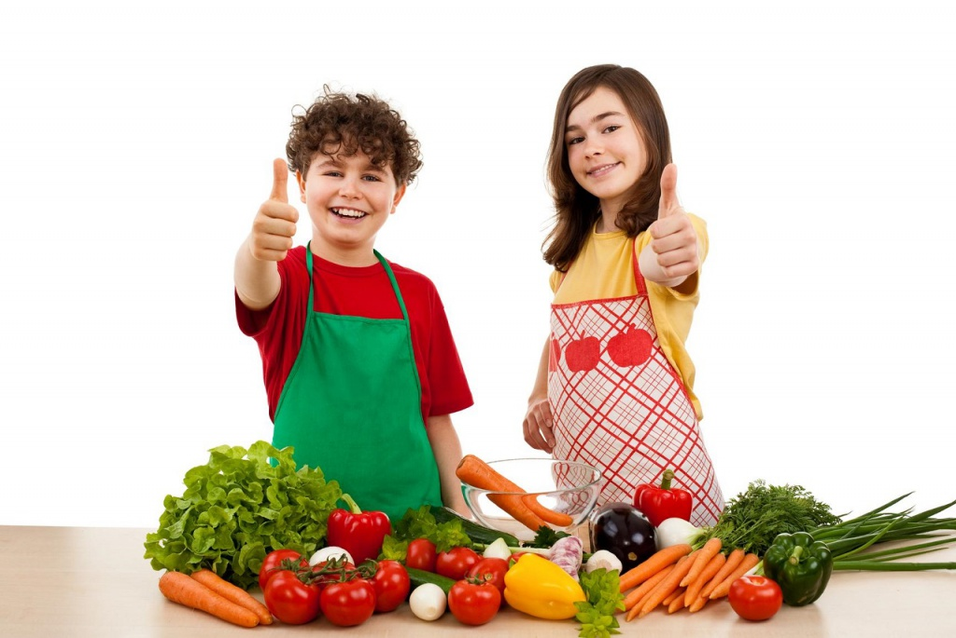
ЯНВАРЬ – Месяц здорового питания

Полноценное и правильно организованное питание — необходимое условие долгой и полноценной жизни, отсутствия многих заболеваний.

ПРАВИЛА ЗДОРОВОГО ПИТАНИЯ:
- Ребенок должен есть разнообразные пищевые продукты. В течение недели рацион питания должен включать не менее 30 наименований разных продуктов питания.
- Каждый день в рационе питания ребенка должны присутствовать следующие продукты: мясо, сливочное масло, молоко, хлеб, крупы, свежие овощи и фрукты. Ряд продуктов: рыба, яйца, сметана, творог и другие кисломолочные продукты, сыр — не обязательно должны входить в рацион питания каждый день, но в течение недели должны присутствовать 2—3 раза обязательно.
- Ребенок должен питаться не менее четырех раз в день. Учащиеся должны получать завтрак (дома, перед уходом в школу), с 9:15 до 11:30 — горячий завтрак в школе, в13:10—15:00 — после окончания занятий — обед в школе (обязательно для учащихся групп продленного дня) или дома, а в 19:00—19:30 — ужин (дома).
- В межсезонье (осень — зима, зима — весна) ребенок должен получать витаминно–минеральные комплексы, рекомендованные для детей соответствующего возраста.
- Прием пищи должен проходить в спокойной обстановке.
- Если у ребенка имеет место дефицит или избыток массы тела, необходима консультация врача, так как в этом случае рацион питания ребенка должен быть скорректирован с учетом степени отклонения физического развития от нормы.
- Рацион питания школьника, занимающегося спортом, должен быть скорректирован с учетом объема физической нагрузки.

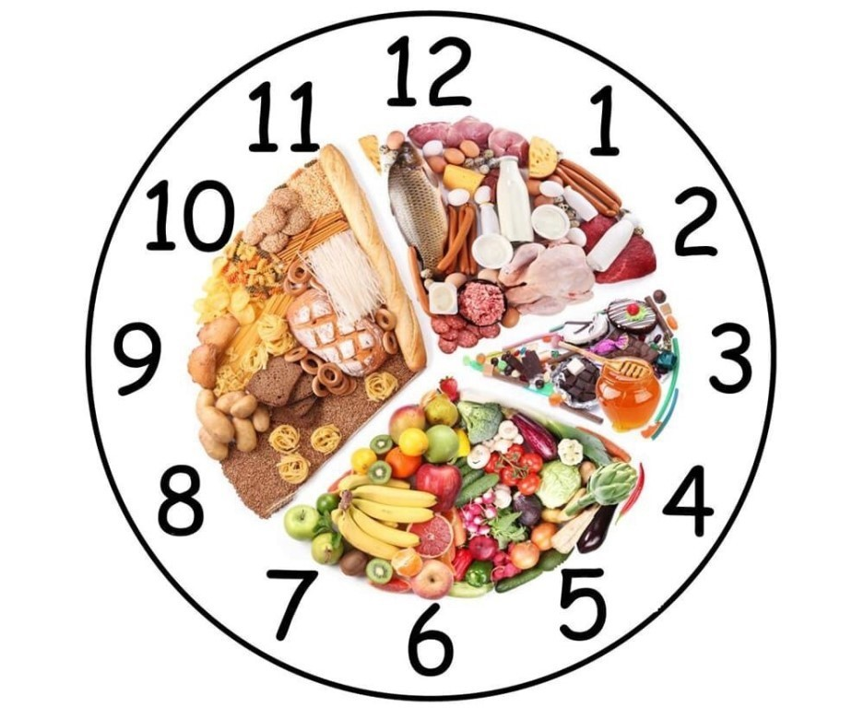

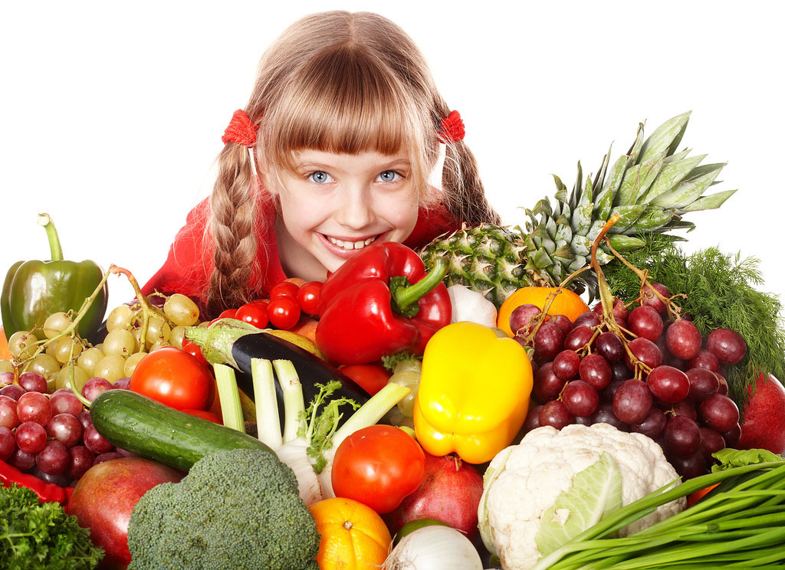

ПИЩА ПЛОХО УСВАИВАЕТСЯ:
♣ Когда нет чувства голода.
♣ При сильной усталости.
♣ При болезни.
♣ При отрицательных эмоциях, беспокойстве и гневе, ревности.
♣ Перед началом тяжёлой физической работы.
♣ При перегреве и сильном ознобе.
♣ Когда торопитесь.
▪ Нельзя есть сладкое после еды, так как наступает блокировка пищеварения и начинается процесс брожения.

